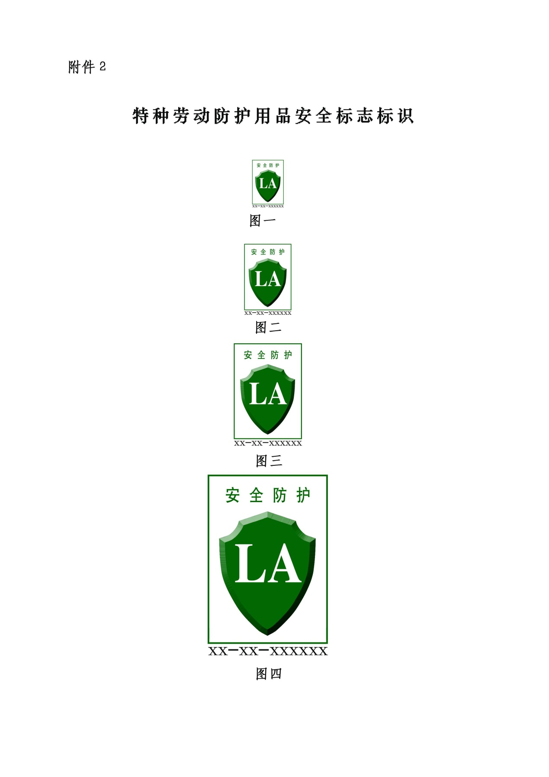

特种劳动防护用品安全标志标识说明
一、本标识采用古代盾牌之形状，取“防护”之意。
二、盾牌中间采用字母“LA”表示“劳动安全”之意。
三、“xx-xx-xxxxxx”是标识的编号。编号采用三层数字和字母组合编号方法编制。第一层的两位数字代表获得标识使用授权的年份;第二层的两位数字代表获得标识使用授权的生产企业所属的省级行政地区的区划代码(进口代理产品，第二层的代码则以国际区位代码表示该进口产品产地);第三层代码的前三位数字代表产品的名称代码，后三位数字代表获得标识使用授权的顺序。
四、参照《安全色》(GB 2893-2001)的规定，标识边框、盾牌及“安全防护”为绿色，“LA”及背景为白色，标识编号为黑色。
五、标识规格与适用范围:
1.焊接工防护面罩、焊接工防护眼罩、焊接工防护眼镜、焊接滤光片、防冲击眼镜、防冲击眼罩、防冲击面罩:
18mm(包括编号)x 12mm（如图一所示）
2.安全帽、自吸过滤式防颗粒物呼吸器、自吸过滤式防毒面具面罩、自吸过滤式防毒面具过滤件、自给开路式压缩空气呼吸器、长管呼吸器:
27mm(包括编号)x 18mm（如图二所示）
3.阻燃服、酸碱类化学品防护服、防静电服、防静电毛针织服、保护足趾安全鞋/靴、保护足趾防护鞋/靴、防静电鞋/靴、导电鞋/靴、防刺穿鞋/靴、电绝缘鞋/靴、多功能安全鞋/靴、多功能防护鞋/靴、耐酸碱皮鞋、耐化学品的工业用橡胶靴、耐化学品的工业用模压塑料靴:
39mm(包括编号)x 26mm（如图三所示）
4.安全带、速差自控器、自锁器、安全网:
69mm (包括编号)x 46mm（如图四所示）

